**Муниципальное бюджетное дошкольное образовательное учреждение**

**«Детский сад «Олененок»**

**г. Новый Уренгой**

**Проект по ознакомлению с окружающим миром**

**«Как хлеб на стол пришел»**

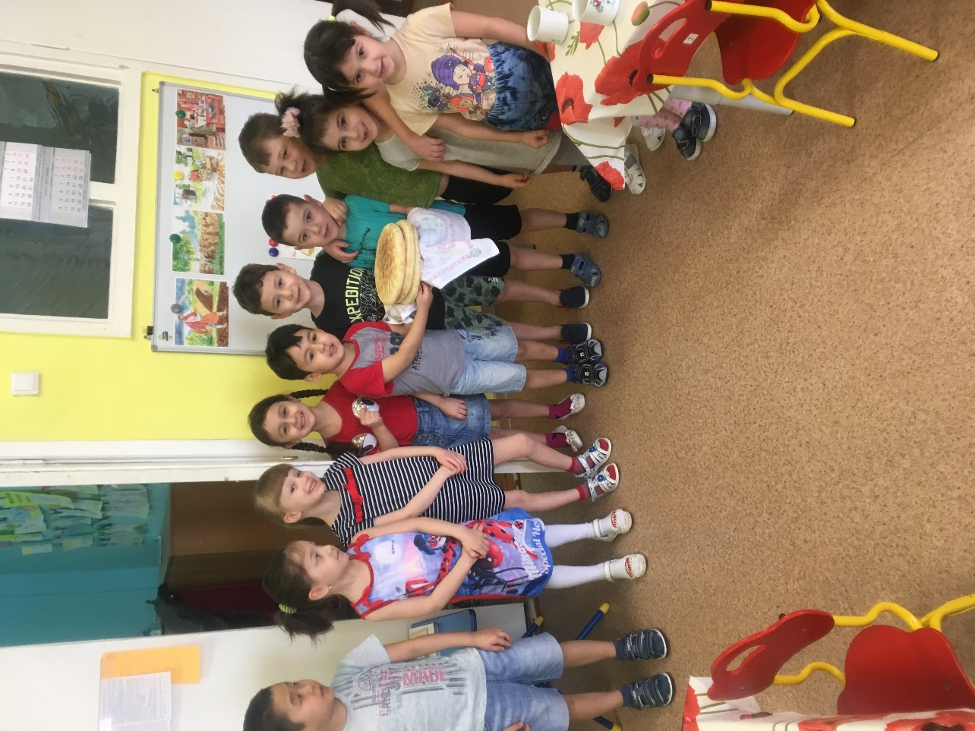

**Март2019г.**

**Проект**

**«Как хлеб на стол пришел?»**

**Вид проекта:** информационно-исследовательский.

**Продолжительность проекта:** краткосрочный.

**Сроки реализации проекта:** с 11 по 20 марта.

**Участники проекта:** дети подготовительной группы, воспитатели, родители.

**Руководители проекта:**

Воспитатели первой категории: Чипчикова С. М.

Прокопенко Г. В.

**Актуальность проекта:** Хлеб-это продукт человеческого труда, это символ благополучия и достатка. Именно хлебу отведено самое главное место на столе и в будни, и в праздники. Без него не обходится ни один приём пищи.

Ценность хлеба ничем нельзя измерить. Но почему одни дети любят хлеб и с удовольствием его едят, а другие отказываются от него?

Многие дети не знают о труде людей, выращивающих хлеб. Проект призван обратить внимание детей, какими усилиями появляется хлеб на нашем столе, воспитывать бережное отношение к хлебу.

**Проблема проекта:** дети дошкольного возраста не всегда бережно относятся к хлебу и хлебобулочным изделиям (бросают его, крошат, играют хлебом, лепят из него шарики). Следует больше обращать внимание детей на то, какой трудный путь проходит хлеб, прежде, чем появиться на нашем столе.

**Цель проекта:**

Сформировать у детей представления о ценности хлеба.

**Задачи проекта:**

* расширить знания у детей о значении хлеба в жизни человека;
* показать, каким трудом добывается хлеб для народа и каждого из нас;
* воспитывать бережное отношение к хлебу, чувство благодарности и уважения к людям сельскохозяйственного труда.

**Гипотеза:**

Если дать детям более подробные и расширенные знания о значении хлеба в жизни человека, то дети будут бережнее относиться к хлебу.

**Ожидаемые результаты:**

* У детей появятся более расширенные знания о значении хлеба в жизни человека.
* Дети увидят, с каким трудом добывается хлеб.
* У детей должно появиться желание беречь хлеб.
* У детей возникнет чувство благодарности к людям, выращивающим хлеб.

**Образовательные области:**

Социально-коммуникативное развитие;

Речевое развитие;

Художественно-эстетическое развитие;

Познавательное развитие;

Физическое развитие.

**Этапы реализации проекта:**

**Подготовительный этап:**

-подбор литературы, наглядных и дидактических материалов: настольно-дидактические игры, иллюстрации, презентации и видеоматериалы по теме проекта;

-подготовка материалов для организации творческой и познавательно-исследовательской деятельности: материалы и оборудование для изготовления проведения исследовательской деятельности.

-сбор иллюстраций и фотографий для изготовления альбома «Хлеб всему голова».

-подготовка справочно-информационного материала для педагогов и родителей.

**Первый этап: мотивационный. «Проблемная ситуация**

**На этом этапе был  проведен опрос детей с использованием  «Модели трёх вопросов».**

|  |  |  |
| --- | --- | --- |
| Что мы знаем? | Что хотим узнать? | Откуда можем узнать? |
| Хлеб продают в магазине.  Хлеб бывает черный и серый.  Хлеб пекут из муки.  Мука получается из зерен.  Тесто получается из муки. | Кто выращивает хлеб?  Как зерно превращается в муку?  Почему бывает хлеб белый и серый? Как еще называют черный и белый хлеб, и почему?  Как пекут хлеб и хлебобулочные изделия? | Узнать у взрослых.  Поискать в интернете.  Прочесть в книге.  Сходить на экскурсию в пекарню (столовую) |

**Второй этап: разработка (планирование) проекта**

**-** обсуждение вариантов получения информации на поставленные вопросы (Что? Где? Когда?)

- определение участников проекта (дети, воспитатели, родители).

**-**обсуждение продуктов деятельности, которые должны получиться после окончания проекта (создание выставки работ по изобразительной деятельности по теме проекта, создание книги «Хлеб всему голова», коллажа «Путь от зерна к хлебу», испеченные детьми и взрослыми хлеб, кексы, сухари).

**Третий этап: исследовательский**

(на основе интеграции образовательных областей).

**Образовательная область «Познавательное развитие»**

1.Ознакомление с окружающим: интегрированное занятие «Как хлеб на стол пришел?»

2.Беседа «Рост зерна», «Как испечь хлеб» с привлечением мамы. Просмотр видео «Рост зерна» (ускоренное видео)

3.Экспериментирование: проращивание зерен пшеницы в воде, рассматривание что внутри зерна, испробовать на вкус, перемолоть зерна в кофемолке.

4.Сравнение пшеничной и ржаной муки, зерен пшеницы и ржи, замешивание теста для выпечки.

5.Конструирование: «Колосок» - из тыквенных семечек.

**Образовательная область «Социально – коммуникативное развитие»:**

1.Дидактические игры:«Что сделано из муки», «Откуда хлеб пришел?», «Собери колосок», «Доскажи словечко», «Из какой муки испекли».

2.Сюжетно – ролевая игра «Хлебный магазин», «Кафе»

3.Ситуативные беседы: «Как надо беречь хлеб?», «Что можно сделать из остатков хлеба?»

**Образовательная область«Речевое развитие»**

**1.**Речевые игры**: «**Скажи какой», «назови хлеб ласково», «Какой бывает хлеб», «Кто работает в поле?»

2.Составление рассказа по картине«Уборка хлеба на полях»

3.Проговаривание скороговорок, загадывание загадок о хлебе.

**Образовательные область «Художественно – эстетическое развитие»:**

**1.Рисование** «Колосится в поле рожь», «Мельница»

**2.Аппликация** «Колоски в вазе»,

**3.Лепка** «Хлебобулочные изделия» - соленое тесто.

**4.Чтение художественной литературы:** Сказки: «Легкий хлеб», «Крупеничка», «Крылатый, мохнатый, да масляный», «Колосок»; В. Дацкевич «От зерна до каравая», К. Чуковский «Чудо – дерево», «Булка», В. Ремизов «Хлебный голос», Я. Т. Шорыгина «Ломоть хлеба», Д. Хармс «Очень-очень вкусный пирог», И. Токмакова «Что такое хлеб», Н. Самкова «О хлебе»,П. Коганов «Хлеб – наше богатство».

Заучивание: Я. Аким «Хлеб»

Прослушивание аудиозаписи «Звуки природы- шелест хлебной нивы»

**Образовательная область «Физическое развитие»**

1.Спортивное групповое развлечение «Как потопаешь, так и полопаешь»; «Как зерно растет»

2.Пальчиковые игры- «Замесили тесто», «Вот как сыпется зерно».

3.Упражнение на релаксации «Посадила я зерно»

**Взаимодействие с родителями:**

-подбор информационного и наглядного материалов о хлебе.

- помощь в сборе картинок для составления альбома «Хлеб всему голова», коллажа «Путь от зерна до хлеба»

-привлечение родителей к итоговому мероприятию – интегрированное занятие «Хлебобулочная ярмарка»

**Четвертый этап: продукты  деятельности  и презентация проекта.**

Выставка детских работ по теме проекта.

Презентация альбома «Хлеб всему голова», коллажа «Путь от зерна до хлеба», выставка рисунков «Хвала рукам что пахнут хлебом»

Интегрированное занятие «Хлебобулочная ярмарка».

**Список использованной литературы**

1. Голицина Н.С. Экологическое воспитание дошкольников. - М.: Мозаика- Синтез», 2004. - 40с.
2. Коломина Н.В. Занятия по экологии в детском саду. - М.: ТЦ Сфера, 2008. - 144с.
3. От осени до лета (детям о природе и временах года в стихах, загадках, пословицах, рассказах): Для воспитателей детских садов и музыкальных руководителей/ Сост. Л.А. Владимирская. - Волгоград: учитель, 2004. - 160с.
4. Проектный метод в деятельности дошкольного учреждения: Пособие для руководителей и практических работников ДОУ / Авт.-состав.: Л.С. Киселева, Т.А. Данилина, Т.С. Лагода,
5. Шорыгина Т.А. Беседы о хлебе. Методические рекомендации. - м.: ТЦ Сфера, 2012. - 80с.

**Приложение:**

**Дидактические игры:**

**1. «Что сделано из муки?»**

**Задачи:** развивать познавательный интерес, мышление, зрительное внимание.

**Ход игры:** дети отмечают фишками только те продукты питания, в состав которых входит мука.

**2. «Что из какой муки испекли»**

**Задачи:** закреплять знания детей о злаковых культурах, о типах муки, хлебобулочных изделиях, которые из них делают; развивать зрительные функции; способствовать накоплению зрительных образов.

**Ход игры:** дети соединяют линиями изображения колосков пшеницы и ржи с хлебобулочными изделиями из ржаной и пшеничной муки.

**3. Игра с мячом «Подбери признак»** (Хлеб какой? Мука какая?)

**Задачи:** обогащать словарный запас детей, развивать речь.

**Ход игры:** дети встают в круг, передают друг другу мяч и подбирают слова-признаки к заданным словам.

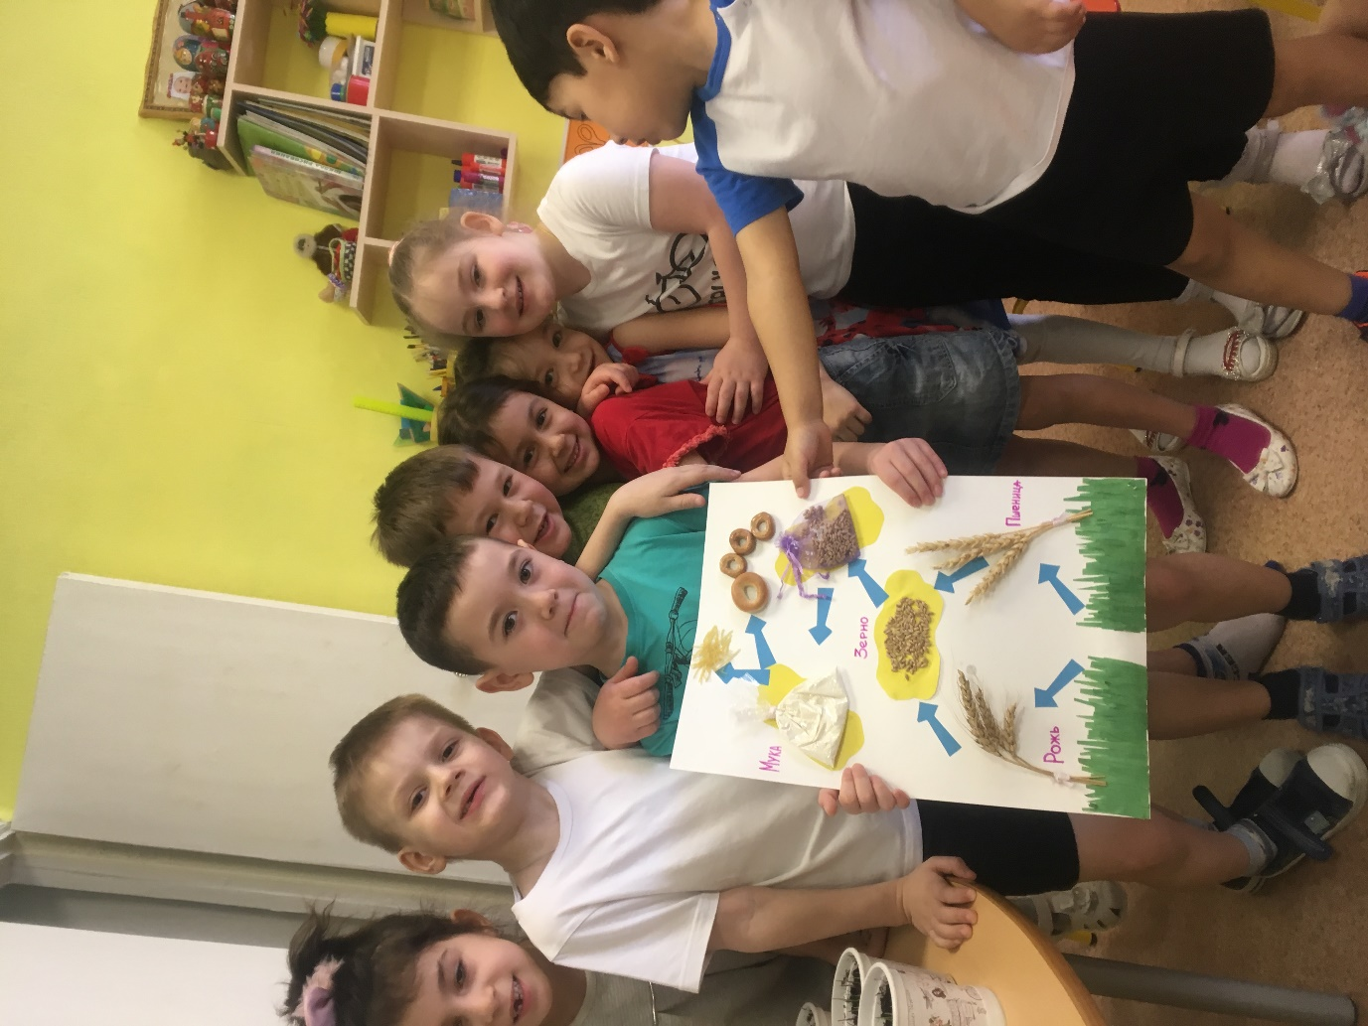

**Загадки о хлебе:**

Вот на мельнице пшеница,

Здесь такое с ней творится  
В оборот её берут,

В порошок её сотрут.  
 (Мука)

Маленькое, сдобное  
Колесо съедобное.  
 (Бублик)

Сидит на ложке  
Свесив ножки?  
 (Лапша)

Бьют меня палками,

Жмут меня камнями,

Держат меня в огненной пещере,

Режут меня ножами.

За что меня так губят?

За то, что любят. (Хлеб.)

**Пословицы и поговорки о хлебе:**

Будет хлеб, будет и обед

Пот на спине, так и хлеб на столе

Без соли невкусно, а без хлеба несытно

Хлеб- дар божий, отец, кормилец.

Не удобришь рожь, соберешь хлеба на грош

Покуда есть хлеб, да вода- все не беда

Без хлеба всё приестся

Дожили до клюки, что ни хлеба, ни муки

Разговором сыт не будешь, если хлеба не добудешь

Без хлеба и мёдом сыт не будешь

Без хлеба и у воды жить худо.

**Приметы о хлебе:**

Не разрешалось, чтобы один человек доедал хлеб за другим – заберешь его счастье и силу.

Нельзя есть за спиной другого человека – тоже съешь его силу.   
Самым большим грехом считалось уронить хотя бы одну крошку хлеба, еще большим – растоптать эту крошку ногами.  
Люди, преломившие хлеб, становятся друзьями на всю жизнь.  
**Скороговорки о хлебе:**

Бублик, баранку, батон и буханку пекарь из теста испек спозаранку.

Петр в печке пек печенье, да перепек всю выпечку.

Хорош пирожок - внутри творожок